|  |  |
| --- | --- |
|  |  |
|  |  |

**Licenciatura em Engenharia Informática**

Escola Superior de Tecnologia e Gestão

*Instituto Politécnico de Viana do Castelo*

Unidade curricular de

Projeto I

Relatório de projeto

2022/2023

*Gestão e Produção de Azeite*

Diogo Bernardes nº27984

Rafael André nº28234

Sumário

1. Introdução 3

1.1 Apresentação do tema 3

1.2 Objetivos do projeto 3

2. Apresentação do negócio 3

2.1 Âmbito e enquadramento do negócio 3

2.2 Modelação dos Processos de negócio 3

2.2.1 Processo 1 - <nome do processo> 3

2.2.2 Processo 2 - <nome do processo> 3

2.2.3 Processo 3 ..... 3

3. Levantamento de Requisitos 3

3.1 Tipos de utilizador 3

3.1.1 Apresentação dos tipos de utilizador 3

3.1.2 Ações de cada tipo de utilizador 4

3.2 Requisitos Funcionais 4

3.3 Requisitos não funcionais 4

4. Design e Modelação 4

4.1 Modelo de casos de uso 4

4.2 Modelação de dados 4

4.3 Modelo de classes 4

4.4 Diagramas de sequência 4

4.5 Diagramas de transição de estados 4

4.6 Outros diagramas 4

5. Implementação da BD 5

6. Conclusão e Trabalho Futuro 5

# Introdução

## Apresentação do tema

*Este relatório foi desenvolvido no âmbito da Unidade Curricular de Projeto I, sendo proposta pelos docentes Claúdia Ribeiro, João Palma, Luís Teófilo, Marcelo Fernandes, Maria Cruz, Pedro Araújo e Ricardo Freitas.*

*No decorrer deste relatório vamos abordar alguns temas no que diz respeito à gestão e produção de azeite.*

*Este projeto tem como propósito a elaboração de diferentes modelos, sendo eles o modelo de negócio, o modelo SW e de dados, sendo que a estes modelos irá ainda ser acrescentada a implementação da base de dados que irá permitir o correto funcionamento deste projeto.*

## Objetivos do projeto

Este projeto tem como objetivo abordar todo o processo relativo à gestão e produção de azeite, desde as encomendas de matérias-primas até ao resultado do produto para venda.

Assim sendo, serão referidos temas como a encomenda de matérias-primas, gestão de stock das matérias-primas, o processo a realizar para a produção de azeite, toda a informação acerca da quantidade produzida e dos níveis de acidez de cada tipo de azeite e por fim o respetivo destino do mesmo.

# Apresentação do negócio

*Neste tópico iremos abordar o modelo de negócio do tema em questão, e os diferentes processos de negócio utilizados no mesmo para o seu correto funcionamento.*

## Âmbito e enquadramento do negócio

*Para que a Gestão e Produção de Azeite sejam realizadas de forma correta, é necessário seguir algumas etapas.*

*A empresa começa por escolher um fornecedor para realizar a encomenda das azeitonas, posto isto, entra em contacto com o fornecedor e realiza a encomenda. Após a chegada da encomenda ela é armazenada até que a secção de produção faça um pedido de azeitonas, e após o armazenamento a secção do armazém faz uma estimativa do stock necessário para futuramente realizar o processo do produto final e envia essa estimativa para a empresa para que a empresa possa realizar a encomenda do stock necessário. Quando a secção de produção faz o pedido de azeitonas e a transação do armazém para a secção de produção estiver finalizada, a secção de produção procede à limpeza e lavagem das azeitonas que após este processo serão devidamente pesadas e levadas para processamento. No caso de as azeitonas seguirem para o processamento, elas serão trituradas, centrifugadas, seguirão para a filtragem e devida decantação, e por último será feita a devida verificação da quantidade de azeite obtido.*

*Terminado o processamento, a secção de produção envia o azeite para a secção de embalamento, onde após receberem o azeite irão verificar na base de dados se existe quantidade de stock suficiente para proceder ao embalamento e etiquetagem do mesmo.*

*Na hipótese de o stock existente não ser suficiente, será solicitado à empresa que volte a encomendar stock. Caso exista o material necessário em stock será realizado o respetivo processamento final do produto, onde se irá realizar o envase, a etiquetagem das embalagens, a respetiva contagem das mesmas e para finalizar o embalamento.*

*Finalizado o processo final do produto, as embalagens serão enviadas para o armazém, onde ficarão guardadas, com a possibilidade de serem vendidas a um cliente no caso de haver alguma encomenda.*

## Modelação dos Processos de negócio

*Neste tópico serão apresentadas de forma mais detalhada todos os processos de negócio realizados.*

## Processo 1 – Encomenda de Azeitonas

*Neste 1º processo que é relativo às encomendas das azeitonas, a empresa será o cliente, onde irá procurar na sua base de dados por possíveis fornecedores, e após encontrar o fornecedor desejado enviar-lhe-á uma mensagem com a encomenda pretendida. O fornecedor irá verificar na sua base de dados se existe a quantidade de stock pretendido pelo cliente(empresa).*

*No caso desse stock existir, o fornecedor envia ao cliente(empresa) a encomenda desejada com a fatura do valor a pagar, onde o cliente(empresa) após receber o produto e a respetiva fatura procede ao pagamento da mesma e envia uma nova mensagem para o fornecedor com o comprovativo de pagamento. Quando o cliente(empresa) recebe a encomenda, dá indicações para que a mesma seja levada para o armazém para que possa ser armazenada. Após o fornecedor confirmar o pagamento e o armazém confirmar o armazenamento, ambos enviam o feedback para a empresa.*

*Caso o stock do fornecedor seja inferior ao pretendido pelo cliente(empresa), o fornecedor envia uma mensagem ao mesmo a comunicar a falta de stock. Após receber a mensagem, volta a procurar na sua base de dados por um novo fornecedor para que possa realizar uma nova encomenda do produto.*

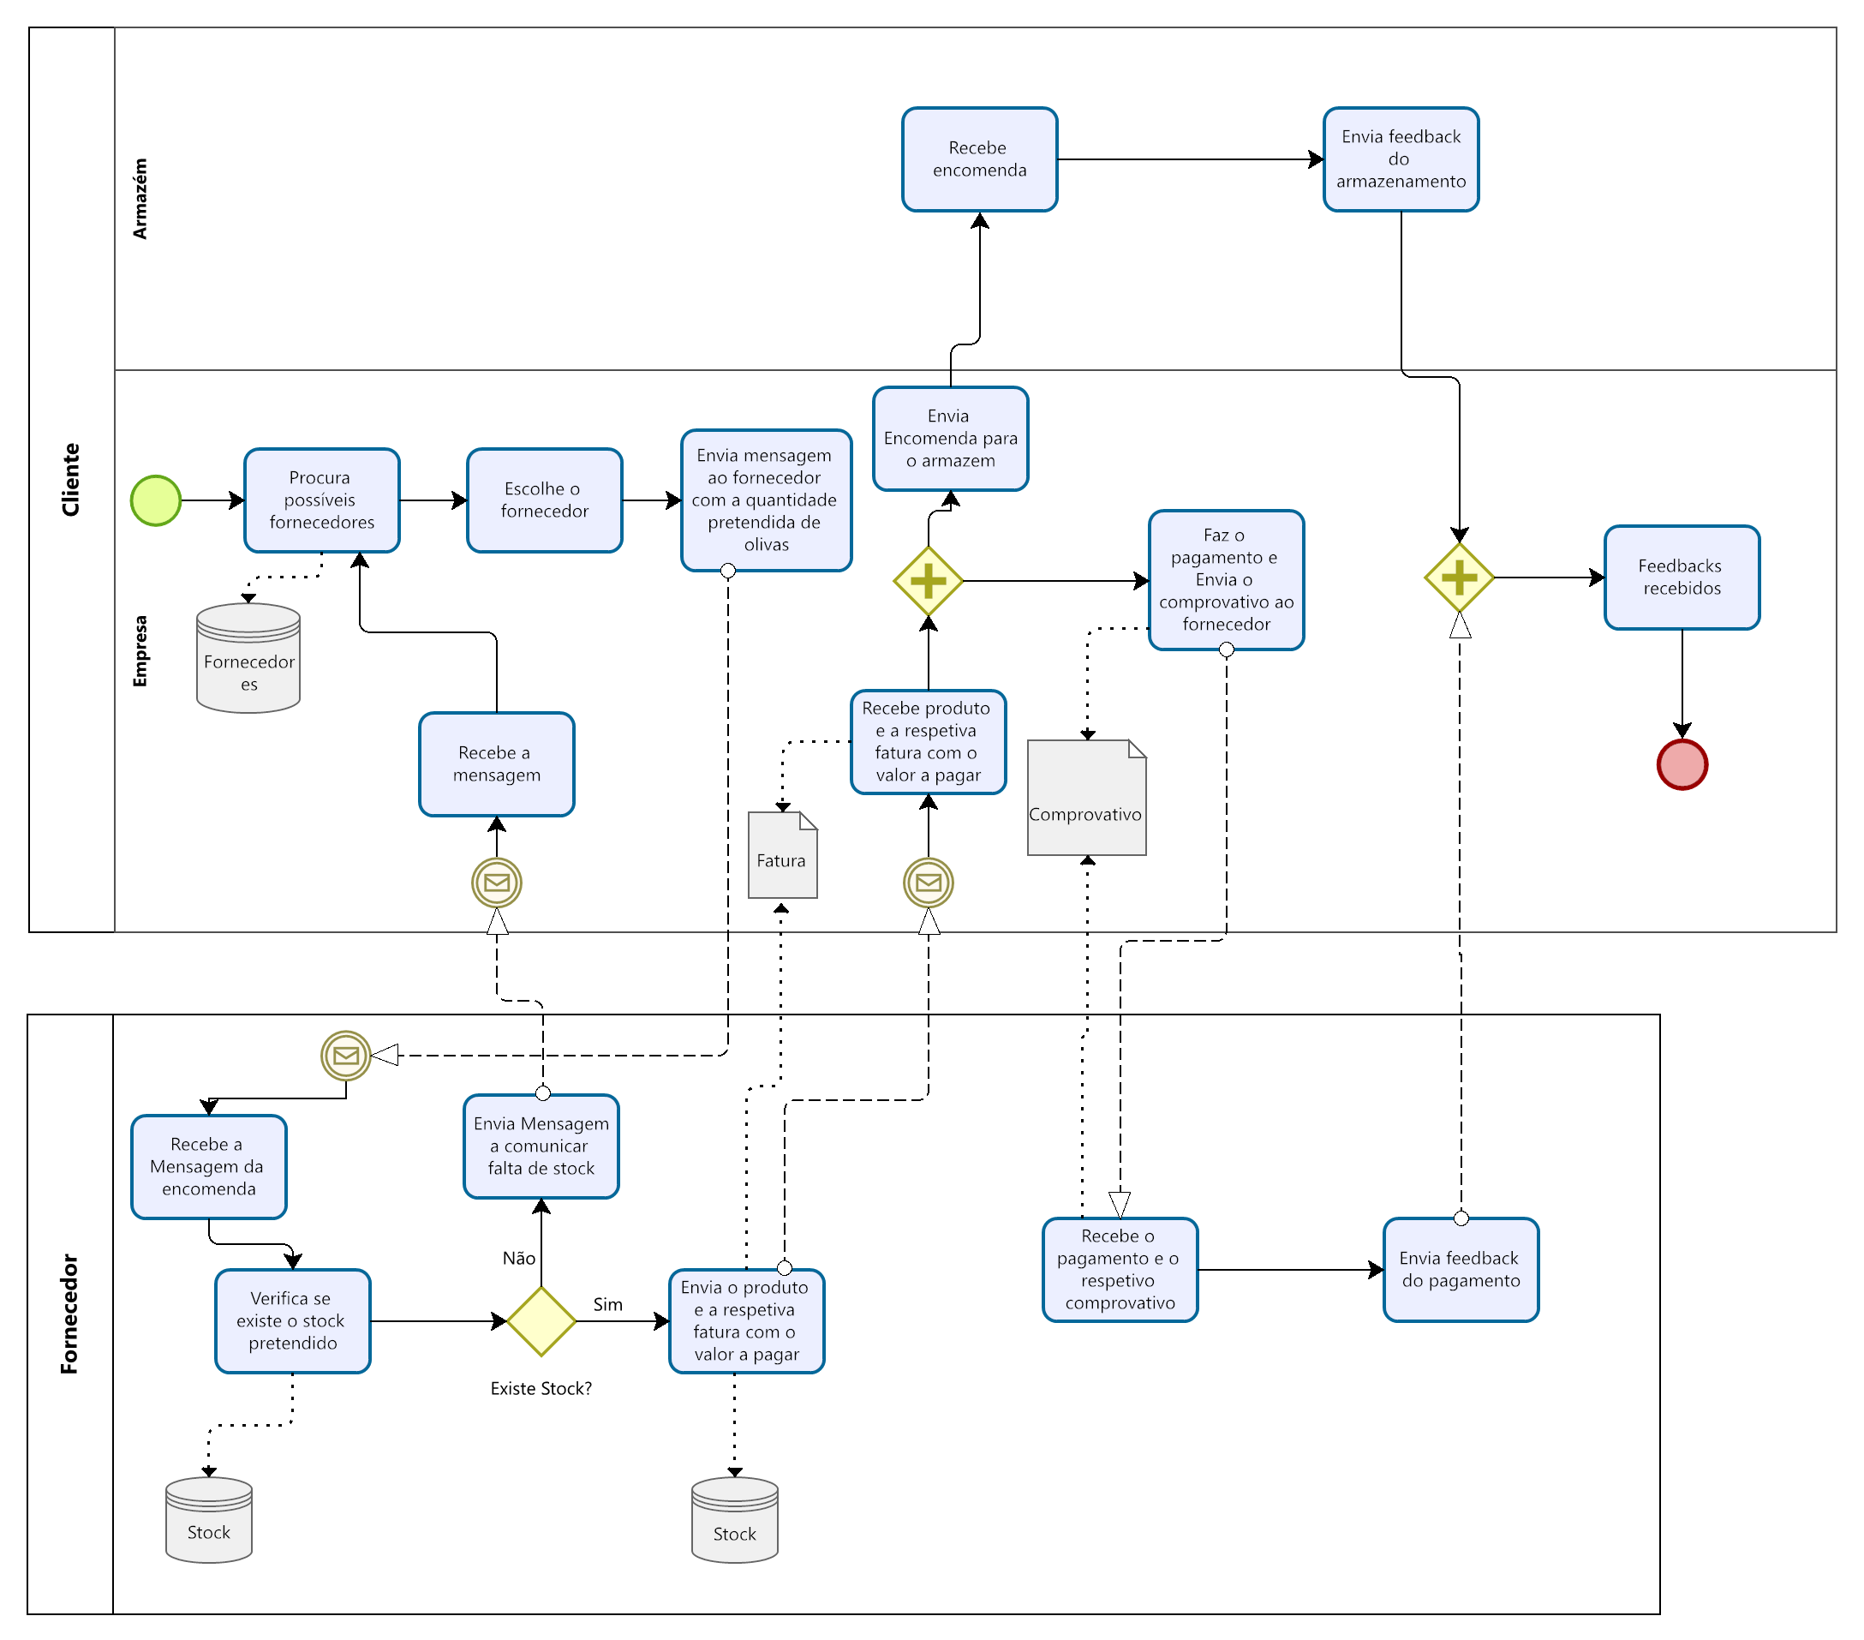

Figura - Processo de Encomenda de Azeitonas

## Processo 2 - Encomenda de Stock

Logo após armazenar as azeitonas o armazém é responsável por fazer uma estimativa do stock necessário para o processamento final do produto, para que assim chegada a altura de realizar esse processamento não seja necessário parar o processo de embalamento.

Assim sendo, tal como no processo 1, a empresa irá ser avisada pela secção do armazém sobre a quantidade de stock necessário e irá realizar um procedimento igual ao efetuado para a encomenda das azeitonas, porém desta vez para a encomenda das etiquetas e das embalagens.

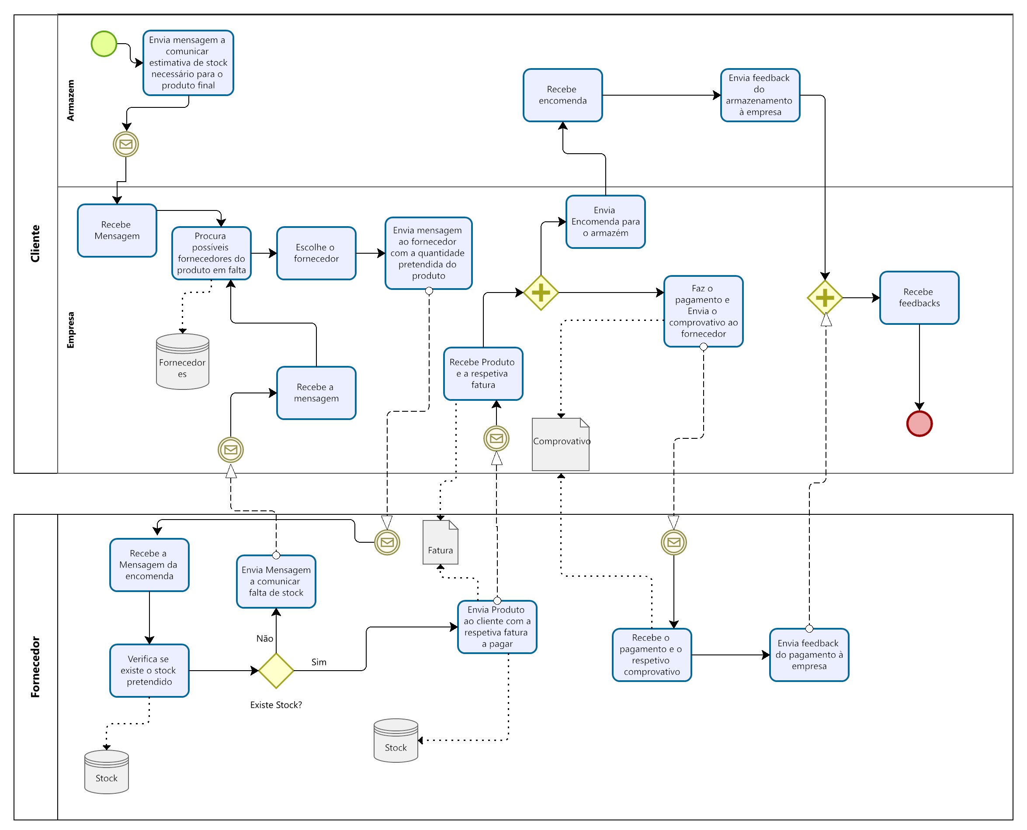

Figura - Processo de encomenda de stock

## Processo 3 – Produção do Azeite

Após o armazenamento das azeitonas e quando a secção de produção estiver disponível, esta secção irá enviar um pedido de mercadoria ao armazém, que após receber o mesmo irá proceder ao devido envio.

Depois de receber a mercadoria desejada, a secção de produção começa por limpar e lavar todas as azeitonas, para posteriormente poder pesá-las e seguir para o respetivo processamento, onde as azeitonas irão ser *trituradas, centrifugadas, e após isso seguirão para a filtragem e devida decantação, por último será verificado quantidade de azeite obtido no decorrer do processamento.*

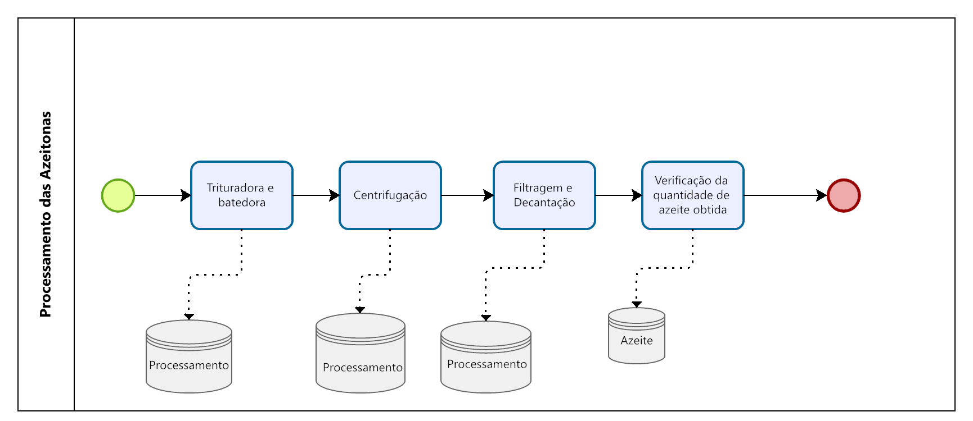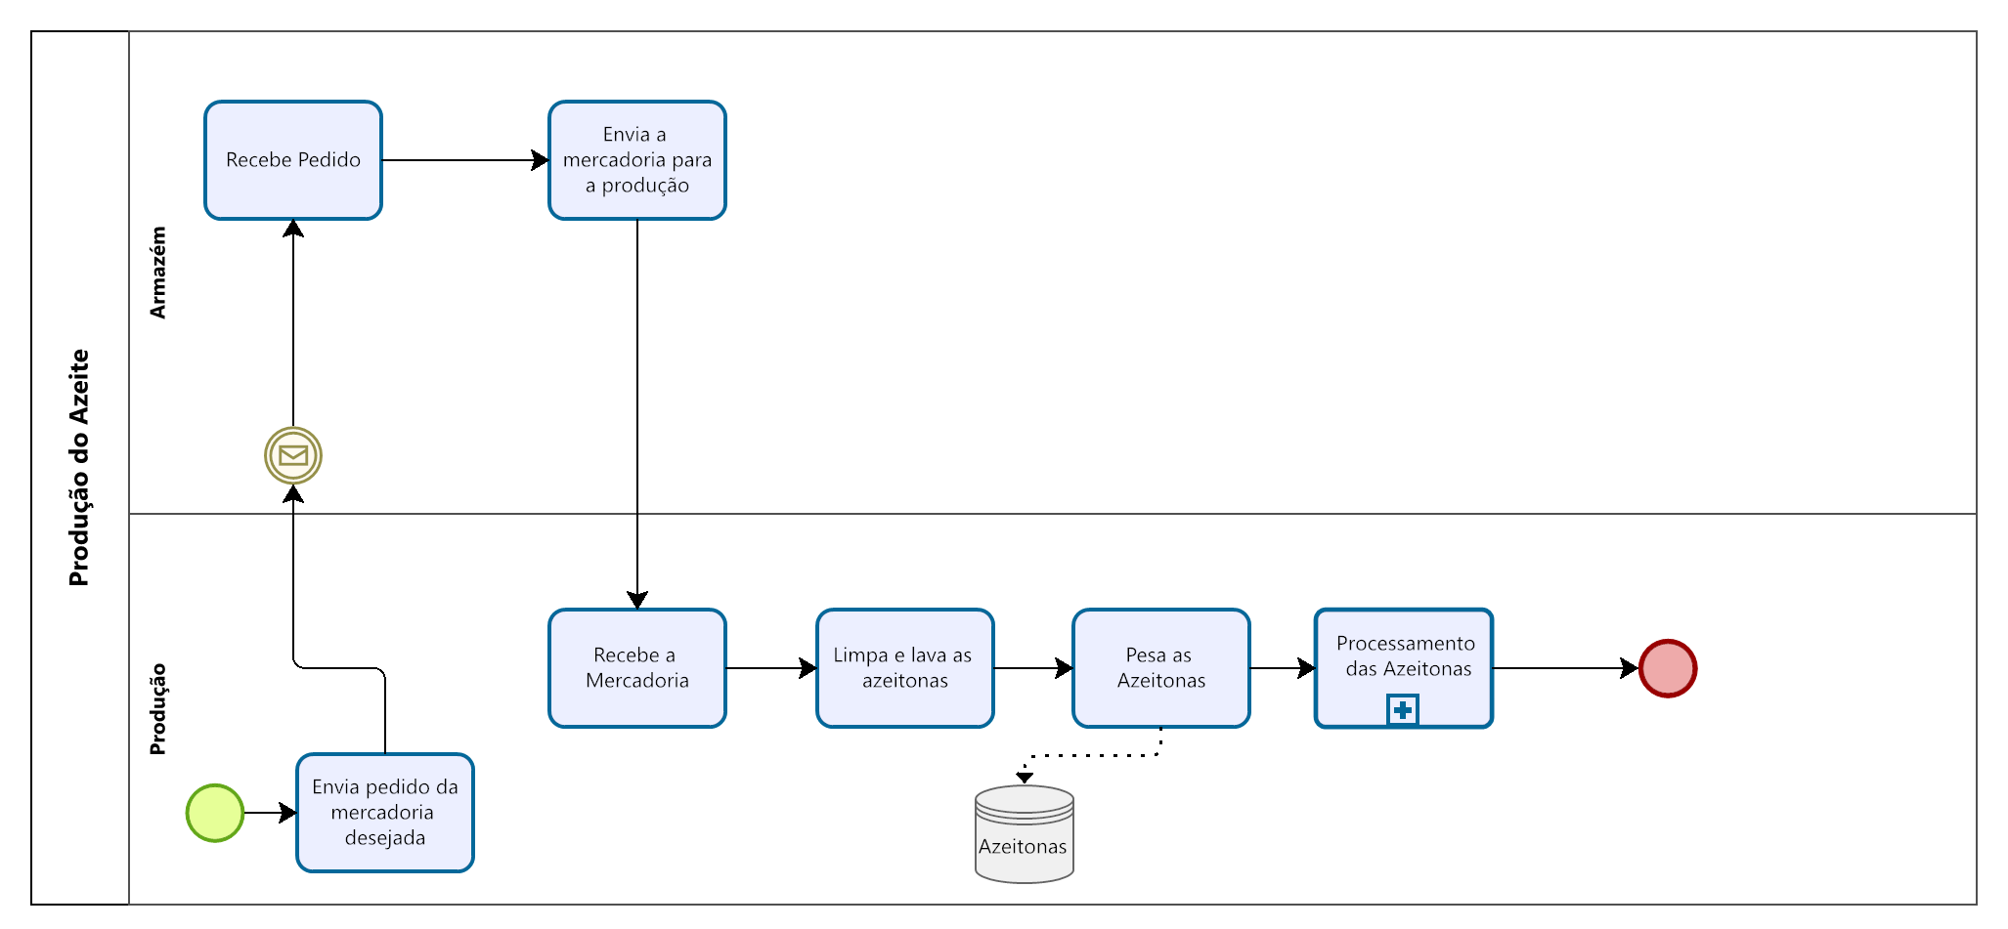

Figura .1- Subprocesso do processamento das azeitonas

Figura 3- Processo produção azeite

## Processo 4 – Processamento final do Produto

Finalizado por completo o processo de produção do azeite, a secção de produção envia o mesmo para a secção de embalamento, onde após receber o mesmo, será feita uma busca na base de dados para verificar se existe stock de embalagens e etiquetas suficientes para realizar o embalamento de todo o azeite.

No caso de haver stock disponível, a secção de embalamento irá seguir para o processamento final do produto, que passa por o *envase do azeite, a etiquetagem das embalagens, a respetiva contagem das mesmas e para finalizar o embalamento, onde após estar completo serão enviadas para o armazém, onde ficarão armazenados.*

*Na hipótese de não haver stock ou caso este não seja suficiente, a secção de embalamento comunica à empresa a falta do mesmo e aguarda pela chegada, para que depois possa proceder ao processamento do produto final.*

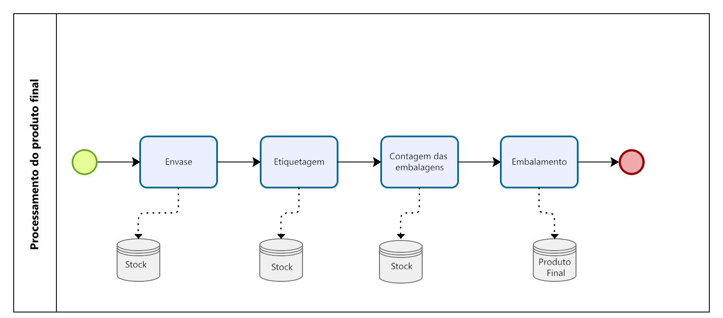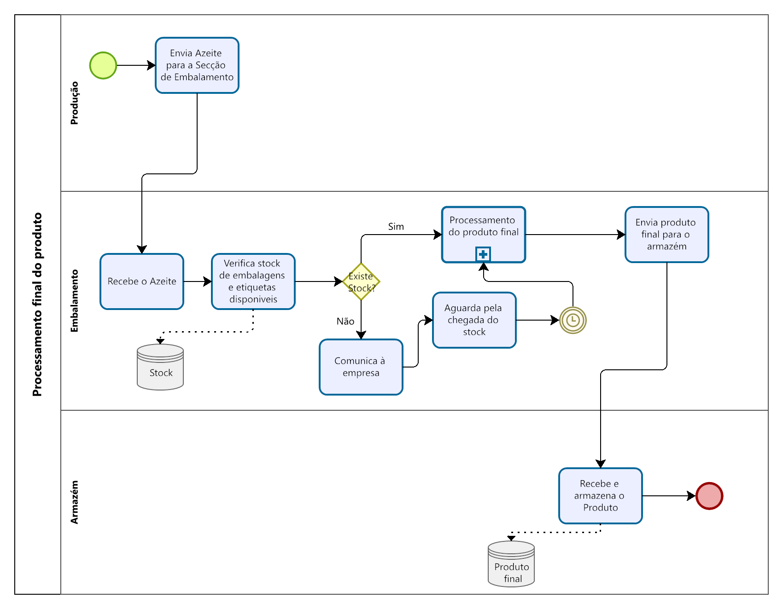

Figura 4.1- Subprocesso do processamento do produto final

Figura 4- Processo de final de produto

## Processo 5 – Venda

*Neste processo, ao contrário dos anteriores a empresa passará a ser o fornecedor do produto. Quando a empresa recebe um pedido de encomenda por parte de um cliente, irá fazer a devida confirmação do stock existente do produto final, onde irá verificar se possui stock suficiente para a encomenda recebida.*

*No caso de haver stock, a empresa informa o armazém da encomenda e dá autorização para que a mesma seja enviada ao cliente, juntamente com a encomenda segue a sua fatura. Quando o cliente recebe o produto e a respetiva fatura, procede ao pagamento da mesma e envia à empresa uma mensagem com o comprovativo de pagamento anexado.*

*Caso o stock da empresa não seja suficiente para satisfazer a encomenda do cliente, a empresa enviará uma mensagem a informar o cliente da falta de stock e da impossibilidade de realizar a encomenda.*

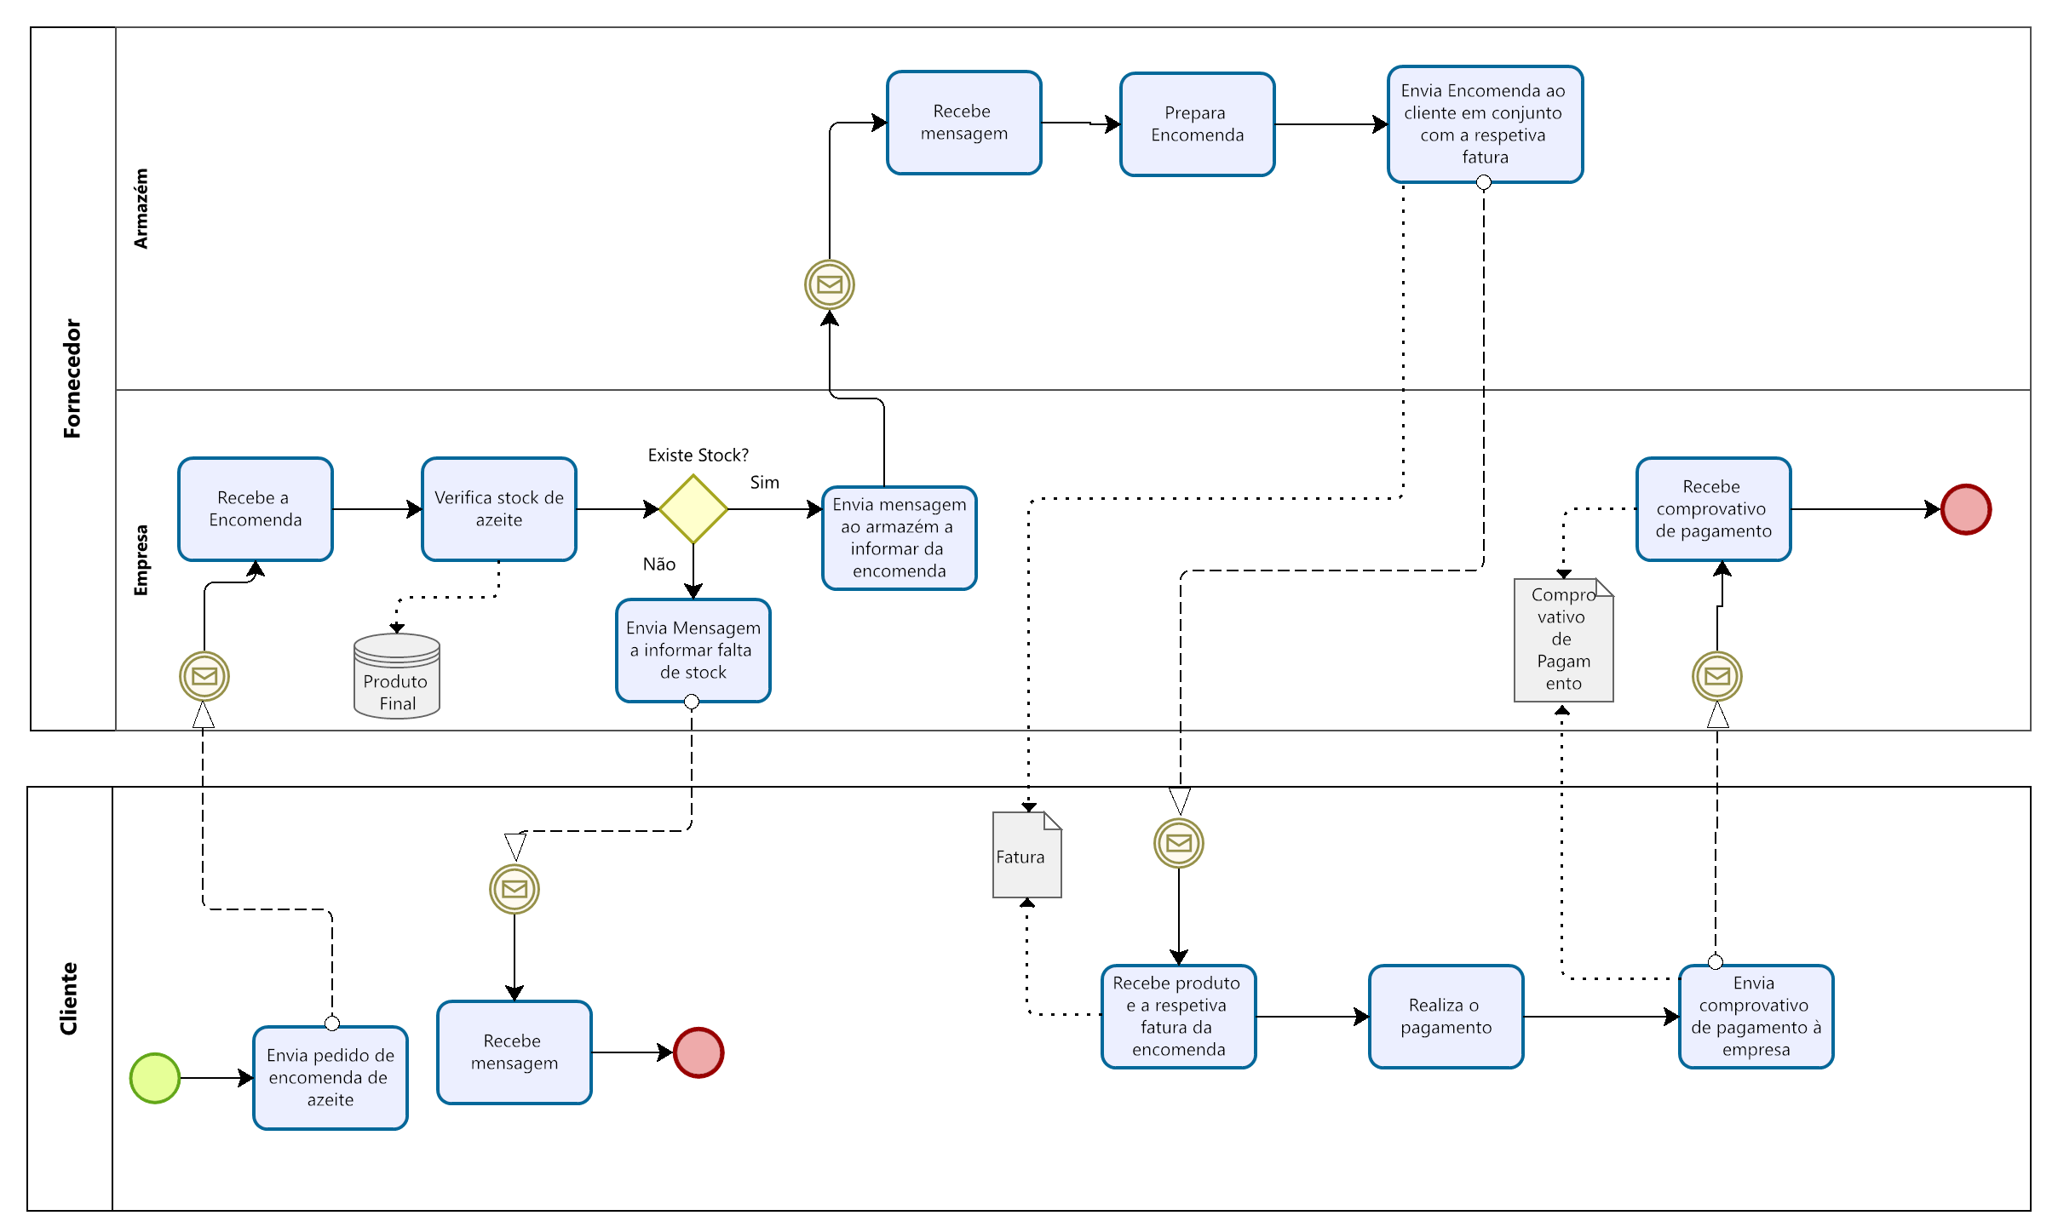

Figura 5- Processo de venda do produto final

# Levantamento de Requisitos

Nesta secção vai ser realizado o levantamento de todos os requisitos necessários para o funcionamento do software.

## Tipos de utilizador

Para o levantamento de requisitos deste projeto foram identificados os seguintes utilizadores:

-Administrador

-Gestor

-Funcionários

## Apresentação dos tipos de utilizador

*Antes de realizarmos o levantamento de requisitos, começamos por identificar os utilizadores existentes no projeto, que serão o administrador, o gestor e os funcionários.*

*O administrador será responsável por administrar todo o software, podendo gerir os gestores e os funcionários, ou seja, inserir, eliminar ou editar as informações e permissões dos mesmos. Para além de gerir os gestores e os funcionários, os administradores poderão gerir todo o resto do software.*

*O gestor será aquele que para além de poder gerir funcionários, ou seja, inserir, eliminar ou editar as informações dos mesmos, poderá realizar as tarefas relacionadas com a gestão de stock e base de dados, será responsável ainda por efetuar encomendas a fornecedores ou vendas a clientes, para além de tudo isto o gestor ainda irá estar associado a tudo o que envolva finanças da empresa.*

*No que toca aos funcionários, estes apenas terão permissões no software para verificar stock existente e adicionar novo stock.*

## Ações de cada tipo de utilizador

## Administrador

* Controlo total de todo o software.
* Criar Gestores e funcionários.

## Gestor

* Pode realizar toda a gestão dos funcionários
* Pode realizar tarefas relacionadas com stock.
* Responsável por efetuar encomendas e vendas
* Está associado a tudo o que envolve as finanças da empresa

## Funcionários

* Apenas tem permissão para verificar e adicionar novo stock.
* Realiza todas as ações relacionadas com o início das atividades.

## Requisitos Funcionais

|  |  |  |
| --- | --- | --- |
| ***Requisitos Funcionais*** | | |
| ***ID*** | **Descrição** | **Prioridade** |
| RF01 | Como administrador, quero gerir todo o software, para gestão de produtos, funcionários, vendas, Encomendas e finanças . | Alta |
| RF02 | Como gestor, quero inserir, remover e alterar toda a informação dos funcionários, para realizar toda a sua gestão. | Alta |
| RF03 | Como gestor, quero adicionar e remover produtos ao software, para gestão de stock. | Alta |
| RF04 | Como gestor, quero encomendar produtos e cancelar encomendas, para gestão de stock. | Alta |
| RF05 | Como gestor, quero editar os produtos, para gestão de stock. | Alta |
| RF06 | Como gestor, quero alterar valores de stock, para poder realizar vendas. | Alta |
| RF07 | Como gestor, quero fazer o pagamento de encomendas dos produtos, para gestão das finanças da empresa. | Alta |
| RF08 | Como gestor, quero faturar todas as vendas, para gestão das finanças da empresa. | Alta |
| RF09 | Como gestor, quero guardar os dados do cliente, para possíveis vendas futuras ou para notificar disponibilidade de stock. | Alta |
| RF10 | Como gestor, quero fazer o balanço total do mês/ano, para gestão das finanças da empresa. | Média |
| RF11 | Como gestor, quero receber um alerta sempre que um processo da produção terminar, para gestão de planos | Baixa |
| RF12 | Como funcionário, quero adicionar e remover produtos do software, para gestão de stock. | Média |
| RF13 | Como funcionário, quero receber alertas sempre que o stock de um produto estiver a terminar, para gestão de stock. | Média |
| RF14 | Como funcionário, quero poder listar todos os produtos disponíveis, para gestão de stock. | Baixa |

## Requisitos não funcionais

|  |  |
| --- | --- |
| ***ID*** | **Descrição** |
| RNF01 | O software terá de ser desenvolvido em Java. |
| RNF02 | O software terá de ter uma base de dados desenvolvida em Oracle ou PostgreSQL. |

# Design e Modelação

## Modelo de casos de uso

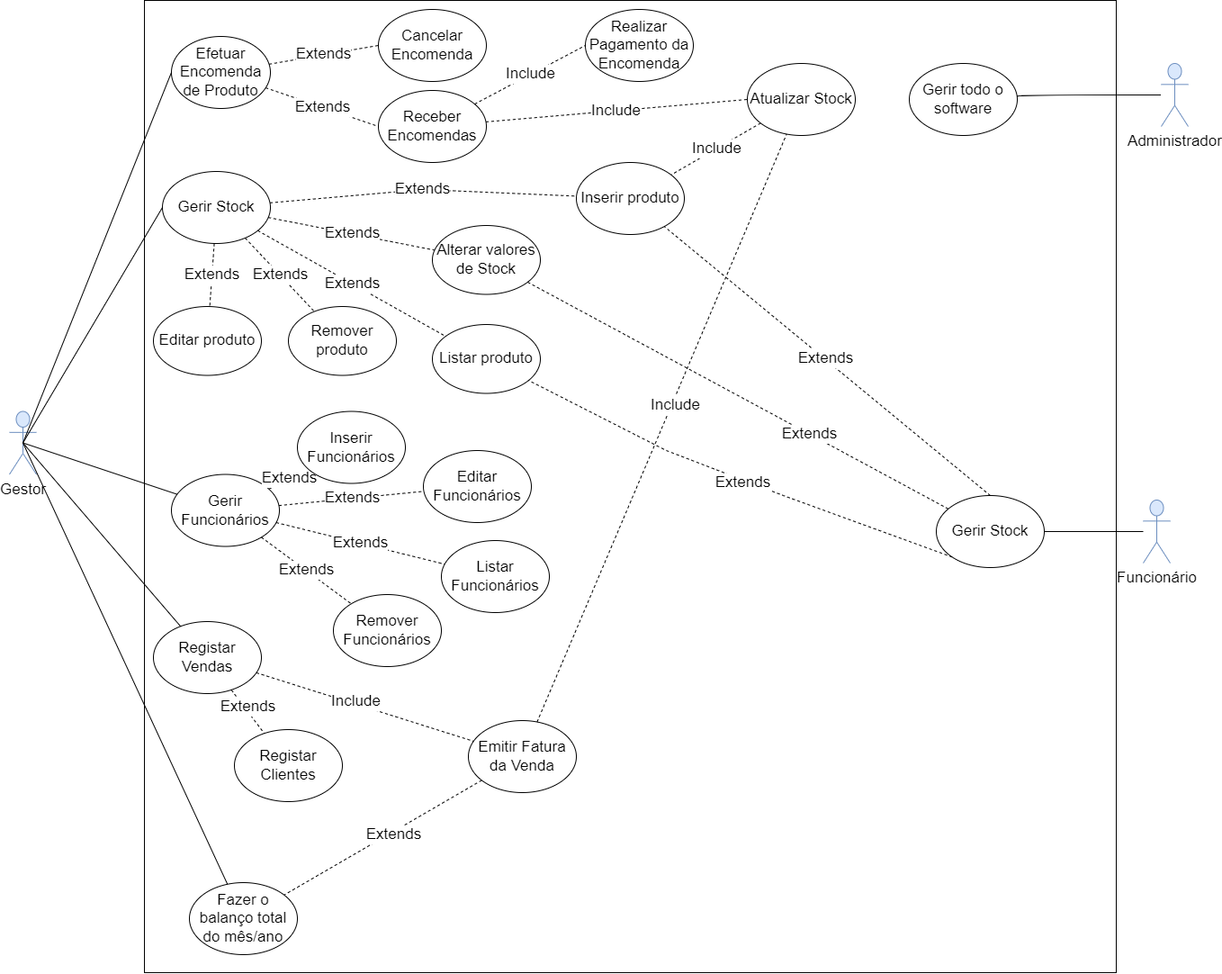

Figura 5- Diagramas de caso de uso

## 

## Descrição dos casos de uso

**Gestão total do software:** O administrador tem permissão total para realizar e controlar todas as ações do software.

**Efetuar Encomenda de Produto:** Para realizar uma encomenda, os gestores necessitam de escolher o produto que desejam encomendar ao fornecedor e após isso efetuam a encomenda, podendo posteriormente proceder ao cancelamento da mesma. Após a receção da encomenda os gestores procedem ao pagamento da mesma e o stock é atualizado.

**Gestão do Stock:** Os gestores podem gerir todo o stock existente, podendo assim realizar diversas ações tais como: inserir, alterar valores de stock, editar, listar e remover produtos.

**Gestão dos funcionários:** Para além da gestão do stock, os gestores fazem também toda a gestão dos funcionários, podendo assim adicionar novos funcionários, editar os dados dos mesmos, listar os funcionários da empresa e removê-los.

**Registar Vendas:** Os gestores são responsáveis por fechar as vendas com o cliente e registar as mesmas, emitindo assim uma fatura da mesma. Após a emissão da fatura todos os dados do cliente serão guardados para possíveis futuros negócios, ou notificação de disponibilidade de stock.

**Emitir Fatura de Venda:** Após ser realizada uma venda a um cliente é gerada uma fatura para que se possa comprovar essa mesma venda, sendo assim possível dar saída de stock dos produtos vendidos ao cliente e realizar o controle da faturação mensal/anual.

**Balanço Mensal/Anual:** Após o término de todos os meses e do ano, os gestores são responsáveis por realizar o balanço Mensal/Anual da empresa.

**Gestão de Stock Funcionários:** Os funcionários apenas tem permissão para inserir, alterar valores de stock e listar produtos.

## Templates dos Casos de Uso

**Casos de uso referentes ao Administrador:**

|  |  |
| --- | --- |
| **ID:** | Caso de Uso: Gestão de todo o software |
| **Ator Principal:** | Administrador |
| **Pré-Condições:** | O Administrador deve estar registado no sistema. |
| **Pós-Condições:** | O administrador tem acesso total sobre todas as funcionalidades do sistema. |
| **Cenário Principal:** |  |
| **Cenários Alternativos:** |  |
| **Exceções:** |  |

**Casos de uso referentes ao Gestor:**

|  |  |
| --- | --- |
| **ID:** | Caso de Uso: Efetuar Encomenda de Produto |
| **Ator Principal:** | Gestor |
| **Pré-Condições:** | O gestor deve estar registado no sistema |
| **Pós-Condições:** |  |
| **Cenário Principal:** | 1. O gestor seleciona o produto que deseja encomendar. 2. Verifica se o fornecedor tem stock do produto desejado. 3. O gestor confirma a encomenda do produto. |
| **Cenários Alternativos:** | 1. O gestor pretende cancelar o pedido de encomenda. 2. O gestor inicia o **Cancelamento da encomenda**. |
| **Exceções:** |  |

|  |  |
| --- | --- |
| **ID:** | Caso de Uso: Gerir Stock |
| **Ator Principal:** | Gestor |
| **Pré-Condições:** | O gestor deve estar registado no sistema |
| **Pós-Condições:** |  |
| **Cenário Principal:** | 1. O gestor lista os produtos no sistema. 2. O gestor gere os produtos no sistema. |
| **Cenários Alternativos:** | 1. O gestor pretende adicionar um produto. 2. O gestor inicia o **Adicionar produto.** 3. É iniciada a **Atualização do stock** desse produto. 4. O gestor pretende editar um produto. 5. O gestor inicia o **Editar produto.** 6. O gestor pretende eliminar um produto. 7. O gestor inicia o **Eliminar produto.** 8. É iniciada a **Atualização de stock** desse produto. 9. O gestor pretende atualizar stock de um produto. 10. O gestor inicia o **Atualizar stock** **produto.** 11. É iniciada a **Atualização de stock** desse produto. |
| **Exceções:** |  |

|  |  |
| --- | --- |
| **ID:** | Caso de Uso: Gerir Funcionários |
| **Ator Principal:** | Gestor |
| **Pré-Condições:** | O gestor deve estar registado no sistema |
| **Pós-Condições:** | O gestor ter acesso aos funcionários do sistema. |
| **Cenário Principal:** | 1. O gestor lista os funcionários no sistema. 2. O gestor gere os funcionários no sistema. |
| **Cenários Alternativos:** | 1. O gestor pretende adicionar um funcionário. 2. O gestor inicia o **Adicionar funcionário.** 3. O gestor pretende editar um funcionário. 4. O gestor inicia o **Editar funcionário.** 5. O gestor pretende eliminar um funcionário. 6. O gestor inicia o **Eliminar funcionário.** |
| **Exceções:** |  |

|  |  |
| --- | --- |
| **ID:** | Caso de Uso: Registar Vendas |
| **Ator Principal:** | Gestor |
| **Pré-Condições:** | O gestor deve estar registado no sistema |
| **Pós-Condições:** | É emitida uma fatura de venda e o stock é atualizado. |
| **Cenário Principal:** | 1. O gestor seleciona o produto que deseja vender. 2. O gestor efetua o registo do Cliente. 3. É iniciado o **Registar Cliente**. 4. O gestor efetua o registo da venda no sistema. 5. É iniciado o **Registar Pagamento.** |
| **Cenários Alternativos:** |  |
| **Exceções:** |  |

|  |  |
| --- | --- |
| **ID:** | Caso de Uso: Fazer balanço total do mês/ano |
| **Ator Principal:** | Gestor |
| **Pré-Condições:** | O gestor deve estar registado no sistema |
| **Pós-Condições:** | O gestor tem acesso as faturas emitidas. |
| **Cenário Principal:** | 1. O gestor seleciona o mês/ano das faturas que deseja visualizar. 2. O gestor inicia o **Fazer balanço mês/ano.** |
| **Cenários Alternativos:** |  |
| **Exceções:** |  |

**Casos de uso referentes ao funcionário:**

|  |  |
| --- | --- |
| **ID:** | Caso de Uso: Gerir Stock |
| **Ator Principal:** | Funcionário |
| **Pré-Condições:** | O funcionário deve estar registado no sistema |
| **Pós-Condições:** |  |
| **Cenário Principal:** | 1. O funcionário lista os produtos no sistema. |
| **Cenários Alternativos:** | 1. O funcionário pretende adicionar um produto. 2. O funcionário inicia o **Adicionar produto.** 3. É iniciada a **Atualização do stock** desse produto. 4. O funcionário pretende atualizar stock de um produto. 5. O funcionário inicia o **Atualizar stock** **produto.** 6. É iniciada a **Atualização de stock** desse produto. |
| **Exceções:** |  |

## Modelo de classes

## Descrição do modelo de classes

Figura 6- Modelo de classes

* Uma entidade pode ser de 2 tipos, sendo eles cliente ou fornecedor.
* Uma entidade pode estar associada a várias faturas, sendo que uma fatura só pode estar associada a uma entidade.
* Uma fatura e um recibo terão obrigatoriamente de ter um tipo de pagamento, podendo esse tipo ser dinheiro, transferência ou cheque.
* Uma fatura tem uma ou várias linhas de fatura, sendo que essa linha de fatura irá servir para indicarmos a quantidade de um determinado produto que irá aumentar ao stock.
* Um Recibo tem uma ou várias linhas de Recibo, sendo que essa linha de Recibo irá servir para indicarmos a quantidade de um determinado produto que irá diminuir ao stock.
* Um produto tem várias linhas de fatura/recibo, e tal como foi dito anteriormente essa linha de fatura/recibo irá servir para indicarmos a quantidade a somar ou a subtrair ao stock de determinado produto.
* Um produto no nosso lagar, pode ser de 5 tipos, sendo eles: azeitona, azeite, embalagens, etiquetas ou azeite embalado, ou seja, pronto para venda.

## Diagrama de Entidades Relacionamento

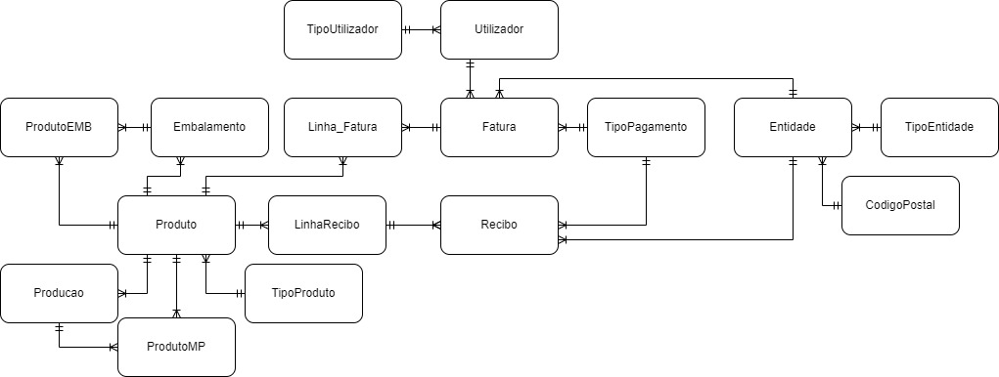

Figura 7- Diagrama de Entidades Relacionamento

## Modelo Relacional

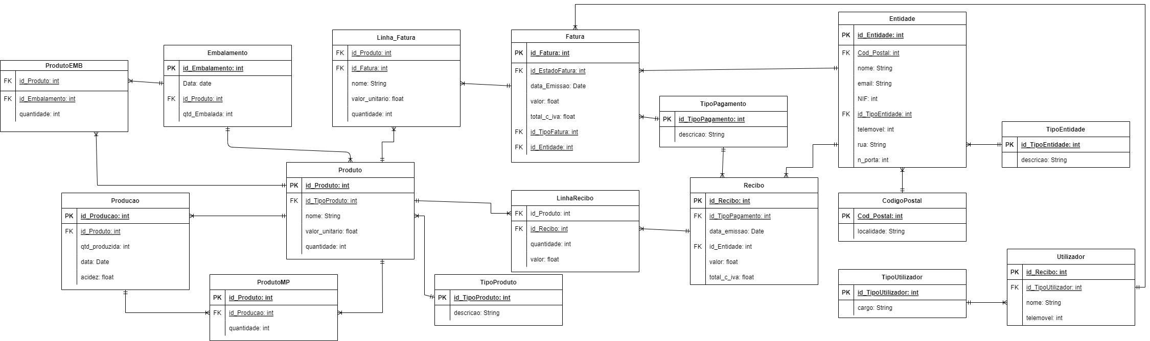

Figura 8- Modelo Relacional

## Diagramas de Sequência

No decorrer deste tópico serão apresentados os respetivos diagramas de sequência referentes aos casos de uso do projeto.

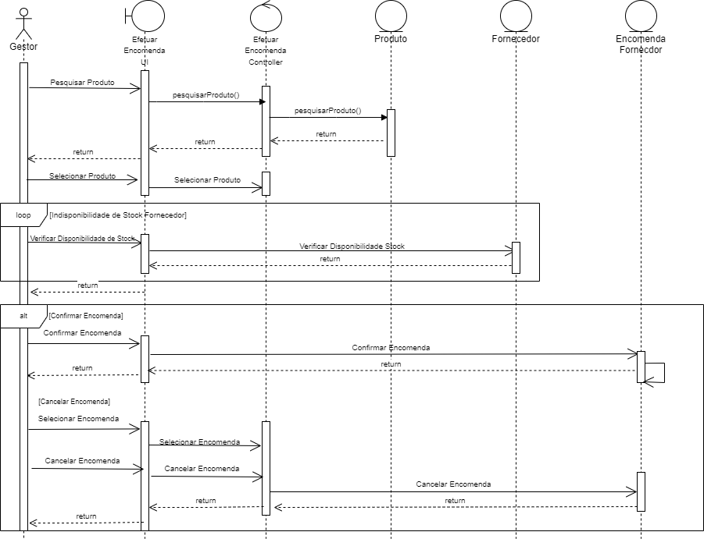

Figura 9- Diagrama de Sequência - Efetuar Encomendas Produtos

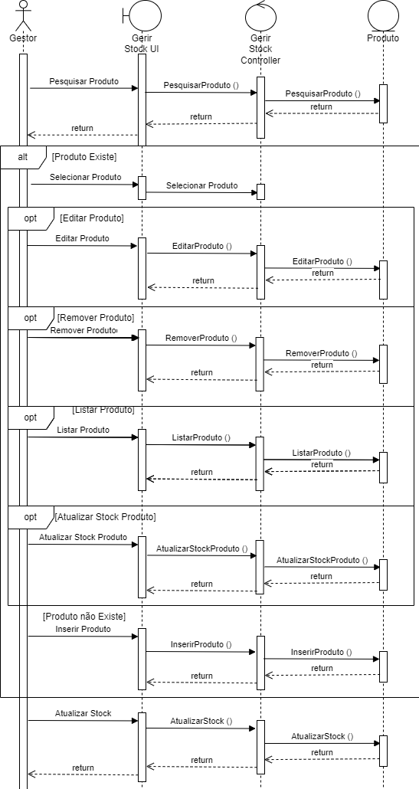

Figura 10 - Diagrama de Sequência - Gerir Stock

## 

Figura 11- Diagrama de Sequência - Gerir Funcionários

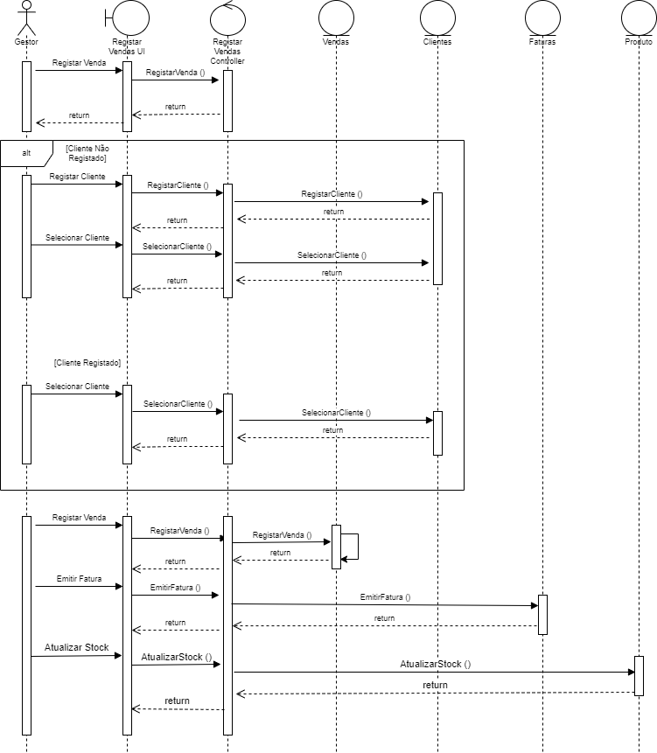

Figura 12- Diagrama de Sequência - Registar Vendas

## 

## Diagramas de Atividades

No decorrer deste tópico serão apresentados os respetivos diagramas de atividades referentes aos casos de uso do projeto.

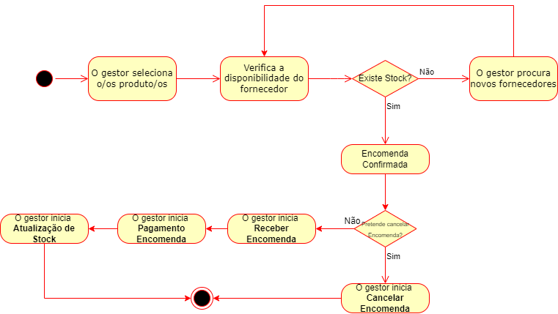

Figura 13 - Diagrama de Atividades -Efetuar encomendas produtos

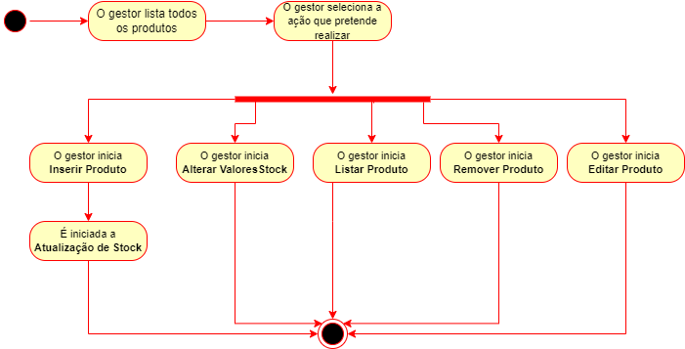

Figura 14- Diagrama de atividades - gestão de stock

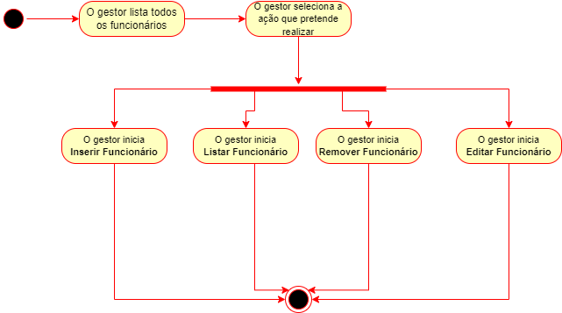

Figura 15- diagrama de atividades - gestão funcionários

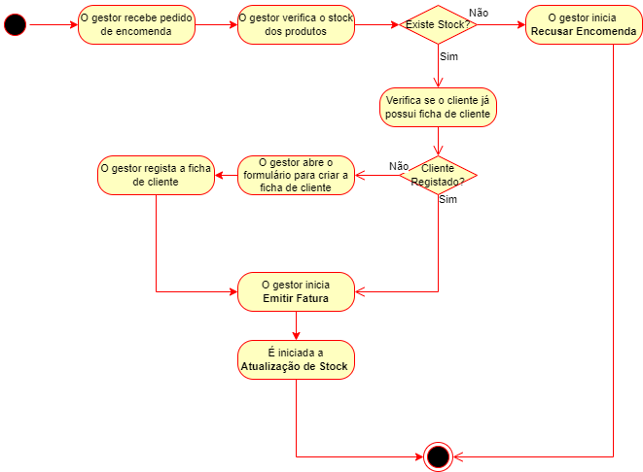

Figura 16- Diagrama de atividades - registar vendas

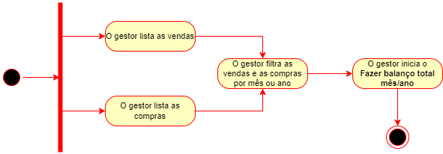

Figura 17- Diagrama de atividades - Balanço total mês/ano

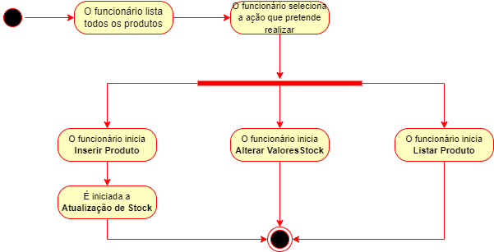

Figura 18- Diagrama de atividades - Gestão de Stock Funcionários

# Implementação da BD

**DDL TABELA PRODUTOS:**

CREATE TABLE "BERNARDES"."PRODUTOS"

( "ID_PRODUTO" NUMBER(10,0) NOT NULL ENABLE,

"NOME" VARCHAR2(100 BYTE) NOT NULL ENABLE,

"VALOR_UNITARIO" NUMBER(5,2) NOT NULL ENABLE,

"QUANTIDADE" NUMBER(*,0) NOT NULL ENABLE,

"ID_TIPOPRODUTO" NUMBER,

CONSTRAINT "PRODUTO_PK" PRIMARY KEY ("ID_PRODUTO")

USING INDEX PCTFREE 10 INITRANS 2 MAXTRANS 255 COMPUTE STATISTICS

TABLESPACE "USERS" ENABLE

) SEGMENT CREATION DEFERRED

PCTFREE 10 PCTUSED 40 INITRANS 1 MAXTRANS 255

NOCOMPRESS LOGGING

TABLESPACE "USERS" ;

**DDL TABELA CODIGOPOSTAL**

CREATE TABLE "BERNARDES"."CODIGOPOSTAL"

( "COD_POSTAL" NUMBER(10,0) NOT NULL ENABLE,

"LOCALIDADE" VARCHAR2(50 BYTE) NOT NULL ENABLE,

CONSTRAINT "CodigoPostal_PK" PRIMARY KEY ("COD_POSTAL")

USING INDEX PCTFREE 10 INITRANS 2 MAXTRANS 255 COMPUTE STATISTICS

TABLESPACE "USERS" ENABLE

) SEGMENT CREATION DEFERRED

PCTFREE 10 PCTUSED 40 INITRANS 1 MAXTRANS 255

NOCOMPRESS LOGGING

TABLESPACE "USERS" ;

**DDL TABELA ENTIDADE:**

CREATE TABLE "BERNARDES"."ENTIDADE"

( "ID_ENTIDADE" NUMBER(10,0) NOT NULL ENABLE,

"NOME" VARCHAR2(100 BYTE) NOT NULL ENABLE,

"NIF" NUMBER(9,0) NOT NULL ENABLE,

"EMAIL" VARCHAR2(100 BYTE) NOT NULL ENABLE,

"TELEFONE" NUMBER(9,0) NOT NULL ENABLE,

"RUA" VARCHAR2(50 BYTE) NOT NULL ENABLE,

"NUM_PORTA" NUMBER(5,0) NOT NULL ENABLE,

"COD_POSTAL" NUMBER(9,0) NOT NULL ENABLE,

"ID_TIPOENTIDADE" NUMBER(10,0) NOT NULL ENABLE,

CONSTRAINT "Entidade_PK" PRIMARY KEY ("ID_ENTIDADE")

USING INDEX PCTFREE 10 INITRANS 2 MAXTRANS 255 COMPUTE STATISTICS

TABLESPACE "USERS" ENABLE,

CONSTRAINT "Cod_Postal_FK" FOREIGN KEY ("COD_POSTAL")

REFERENCES "BERNARDES"."CODIGOPOSTAL" ("COD_POSTAL") ENABLE,

CONSTRAINT "TipoEntidade_FK" FOREIGN KEY ("ID_TIPOENTIDADE")

REFERENCES "BERNARDES"."TIPOENTIDADE" ("ID_TIPOENTIDADE") ENABLE

) SEGMENT CREATION DEFERRED

PCTFREE 10 PCTUSED 40 INITRANS 1 MAXTRANS 255

NOCOMPRESS LOGGING

TABLESPACE "USERS" ;

**DDL TABELA FATURA:**

CREATE TABLE "BERNARDES"."FATURA"

( "ID_FATURA" NUMBER(10,0) NOT NULL ENABLE,

"DATA_EMISSAO" DATE NOT NULL ENABLE,

"VALOR" NUMBER(10,2) NOT NULL ENABLE,

"TOTAL_C_IVA" NUMBER(10,2) NOT NULL ENABLE,

"ID_TIPOPAGAMENTO" NUMBER(10,0) NOT NULL ENABLE,

"ID_TIPOFATURA" NUMBER(10,0) NOT NULL ENABLE,

"ID_ENTIDADE" NUMBER(10,0) NOT NULL ENABLE,

CONSTRAINT "Fatura_PK" PRIMARY KEY ("ID_FATURA")

USING INDEX PCTFREE 10 INITRANS 2 MAXTRANS 255 COMPUTE STATISTICS

TABLESPACE "USERS" ENABLE,

CONSTRAINT "TipoPagamento_FK" FOREIGN KEY ("ID_TIPOPAGAMENTO")

REFERENCES "BERNARDES"."TIPOPAGAMENTO" ("ID_PAGAMENTO") ENABLE,

CONSTRAINT "TipoFatura_FK" FOREIGN KEY ("ID_TIPOFATURA")

REFERENCES "BERNARDES"."TIPOFATURA" ("ID_FATURA") ENABLE,

CONSTRAINT "ENTIDADE_FK" FOREIGN KEY ("ID_ENTIDADE")

REFERENCES "BERNARDES"."ENTIDADE" ("ID_ENTIDADE") ENABLE

) SEGMENT CREATION DEFERRED

PCTFREE 10 PCTUSED 40 INITRANS 1 MAXTRANS 255

NOCOMPRESS LOGGING

TABLESPACE "USERS" ;

**DDL TABELA LINHA FATURA:**

CREATE TABLE "BERNARDES"."LINHA_FATURA"

( "ID_PRODUTO" NUMBER(10,0) NOT NULL ENABLE,

"ID_FATURA" NUMBER(10,0) NOT NULL ENABLE,

"QUANTIDADE" NUMBER(10,0) NOT NULL ENABLE,

"VALOR" NUMBER(10,2) NOT NULL ENABLE,

CONSTRAINT "PRODUTO_FATURA_FK" FOREIGN KEY ("ID_PRODUTO")

REFERENCES "BERNARDES"."PRODUTOS" ("ID_PRODUTO") ENABLE,

CONSTRAINT "FATURA_FATURA_FK" FOREIGN KEY ("ID_FATURA")

REFERENCES "BERNARDES"."FATURA" ("ID_FATURA") ENABLE

) SEGMENT CREATION DEFERRED

PCTFREE 10 PCTUSED 40 INITRANS 1 MAXTRANS 255

NOCOMPRESS LOGGING

TABLESPACE "USERS" ;

**DDL TABELA TIPO ENTIDADE:**

CREATE TABLE "BERNARDES"."TIPOENTIDADE"

( "ID_TIPOENTIDADE" NUMBER(*,0) NOT NULL ENABLE,

"DESCRICAO" VARCHAR2(100 BYTE) NOT NULL ENABLE,

CONSTRAINT "TipoEntidade_PK" PRIMARY KEY ("ID_TIPOENTIDADE")

USING INDEX PCTFREE 10 INITRANS 2 MAXTRANS 255 COMPUTE STATISTICS

TABLESPACE "USERS" ENABLE

) SEGMENT CREATION DEFERRED

PCTFREE 10 PCTUSED 40 INITRANS 1 MAXTRANS 255

NOCOMPRESS LOGGING

TABLESPACE "USERS" ;

**DDL TABELA TIPO FATURA:**

CREATE TABLE "BERNARDES"."TIPOFATURA"

( "ID_FATURA" NUMBER(*,0) NOT NULL ENABLE,

"DESCRICAO" VARCHAR2(100 BYTE) NOT NULL ENABLE,

CONSTRAINT "TipoFatura_PK" PRIMARY KEY ("ID_FATURA")

USING INDEX PCTFREE 10 INITRANS 2 MAXTRANS 255 COMPUTE STATISTICS

TABLESPACE "USERS" ENABLE

) SEGMENT CREATION DEFERRED

PCTFREE 10 PCTUSED 40 INITRANS 1 MAXTRANS 255

NOCOMPRESS LOGGING

TABLESPACE "USERS" ;

**DDL TABELA TIPO PAGAMENTO:**

CREATE TABLE "BERNARDES"."TIPOPAGAMENTO"

( "ID_PAGAMENTO" NUMBER(*,0) NOT NULL ENABLE,

"DESCRICAO" VARCHAR2(100 BYTE) NOT NULL ENABLE,

CONSTRAINT "PAGAMENTO_PK" PRIMARY KEY ("ID_PAGAMENTO")

USING INDEX PCTFREE 10 INITRANS 2 MAXTRANS 255 COMPUTE STATISTICS

TABLESPACE "USERS" ENABLE

) SEGMENT CREATION DEFERRED

PCTFREE 10 PCTUSED 40 INITRANS 1 MAXTRANS 255

NOCOMPRESS LOGGING

TABLESPACE "USERS" ;

**DDL TABELA TIPO PRODUTO:**

CREATE TABLE "BERNARDES"."TIPOPRODUTO"

( "ID_TIPOPRODUTO" NUMBER(10,0) NOT NULL ENABLE,

"DESCRICAO" VARCHAR2(70 BYTE) NOT NULL ENABLE,

CONSTRAINT "TIPOPRODUTO_PK" PRIMARY KEY ("ID_TIPOPRODUTO")

USING INDEX PCTFREE 10 INITRANS 2 MAXTRANS 255

TABLESPACE "USERS" ENABLE

) SEGMENT CREATION DEFERRED

PCTFREE 10 PCTUSED 40 INITRANS 1 MAXTRANS 255

NOCOMPRESS LOGGING

TABLESPACE "USERS" ;

**DDL TABELA TIPO UTILIZADOR:**

CREATE TABLE "BERNARDES"."TIPOUTILIZADOR"

( "ID_TIPOUTILIZADOR" NUMBER(10,0) NOT NULL ENABLE,

"CARGO" VARCHAR2(50 BYTE) NOT NULL ENABLE,

CONSTRAINT "TIPOUTILIZADOR_PK" PRIMARY KEY ("ID_TIPOUTILIZADOR")

USING INDEX PCTFREE 10 INITRANS 2 MAXTRANS 255 COMPUTE STATISTICS

TABLESPACE "USERS" ENABLE

) SEGMENT CREATION DEFERRED

PCTFREE 10 PCTUSED 40 INITRANS 1 MAXTRANS 255

NOCOMPRESS LOGGING

TABLESPACE "USERS" ;

**DDL TABELA UTILIZADOR:**

CREATE TABLE "BERNARDES"."UTILIZADOR"

( "ID_UTILIZADOR" NUMBER(10,0) NOT NULL ENABLE,

"NOME" VARCHAR2(50 BYTE) NOT NULL ENABLE,

"TELEFONE" NUMBER(9,0) NOT NULL ENABLE,

"ID_TIPOUTILIZADOR" NUMBER(10,0) NOT NULL ENABLE,

CONSTRAINT "Id_Utilizador" PRIMARY KEY ("ID_UTILIZADOR")

USING INDEX PCTFREE 10 INITRANS 2 MAXTRANS 255 COMPUTE STATISTICS

TABLESPACE "USERS" ENABLE,

CONSTRAINT "TipoUTILIZADOR_FK_1" FOREIGN KEY ("ID_TIPOUTILIZADOR")

REFERENCES "BERNARDES"."TIPOUTILIZADOR" ("ID_TIPOUTILIZADOR") ENABLE

) SEGMENT CREATION DEFERRED

PCTFREE 10 PCTUSED 40 INITRANS 1 MAXTRANS 255

NOCOMPRESS LOGGING

TABLESPACE "USERS" ;

**INSERTS BASE DE DADOS:**

INSERT CODIGO POSTAL

INSERT INTO "BERNARDES"."CODIGOPOSTAL" (COD_POSTAL, LOCALIDADE) VALUES (N'4730-030', 'Atães-Vila Verde')

INSERT INTO "BERNARDES"."CODIGOPOSTAL" (COD_POSTAL, LOCALIDADE) VALUES (N'4700', 'Braga')

INSERT INTO "BERNARDES"."CODIGOPOSTAL" (COD_POSTAL, LOCALIDADE) VALUES (N'1800-412', 'Porto')

INSERT INTO "BERNARDES"."CODIGOPOSTAL" (COD_POSTAL, LOCALIDADE) VALUES (N'4400', 'Gaia')

INSERT INTO "BERNARDES"."CODIGOPOSTAL" (COD_POSTAL, LOCALIDADE) VALUES (N'4900', 'Viana do Castelo')

INSERT INTO "BERNARDES"."CODIGOPOSTAL" (COD_POSTAL, LOCALIDADE) VALUES (N'4990', 'Ponte de lima')

INSERT INTO "BERNARDES"."CODIGOPOSTAL" (COD_POSTAL, LOCALIDADE) VALUES (N'4730', 'Vila Verde')

INSERT TIPO ENTIDADE

INSERT INTO "BERNARDES"."TIPOENTIDADE" (ID_TIPOENTIDADE, DESCRICAO) VALUES ('1', 'Fornecedor')

INSERT INTO "BERNARDES"."TIPOENTIDADE" (ID_TIPOENTIDADE, DESCRICAO) VALUES ('2', 'Cliente')

INSERT ENTIDADE

INSERT INTO "BERNARDES"."ENTIDADE" (ID_ENTIDADE, NOME, NIF, EMAIL, TELEFONE, RUA, NUM_PORTA, COD_POSTAL, ID_TIPOENTIDADE) VALUES ('1', 'Diogo Bernardes', '123456789', 'DiogoBernardes@ipvc.pt', '935471697', 'Avenida de Atães', '593', N'4730-030', '2')

INSERT INTO "BERNARDES"."ENTIDADE" (ID_ENTIDADE, NOME, NIF, EMAIL, TELEFONE, RUA, NUM_PORTA, COD_POSTAL, ID_TIPOENTIDADE) VALUES ('2', 'Helder Bernardes', '987654321', 'HelderBernardes@outlook.com', '962480575', 'Rua dos Bombeiros', '345', N'4730', '1')

INSERT INTO "BERNARDES"."ENTIDADE" (ID_ENTIDADE, NOME, NIF, EMAIL, TELEFONE, RUA, NUM_PORTA, COD_POSTAL, ID_TIPOENTIDADE) VALUES ('3', 'Alice Pereira', '321321321', 'AlicePereira@outlook.com', '936758987', 'Avenida Central', '123', N'4700', '2')

INSERT INTO "BERNARDES"."ENTIDADE" (ID_ENTIDADE, NOME, NIF, EMAIL, TELEFONE, RUA, NUM_PORTA, COD_POSTAL, ID_TIPOENTIDADE) VALUES ('4', 'Juvenaldo Costa', '765843923', 'JuvenaldinhoCosta@gmail.com', '967643543', 'Avenida 5 de Outubro', '765', N'4990', '1')

INSERT TIPO FATURA

INSERT INTO "BERNARDES"."TIPOFATURA" (ID_FATURA, DESCRICAO) VALUES ('1', 'Compra')

INSERT INTO "BERNARDES"."TIPOFATURA" (ID_FATURA, DESCRICAO) VALUES ('2', 'Venda')

INSERT TIPO PAGAMENTO

INSERT INTO "BERNARDES"."TIPOPAGAMENTO" (ID_PAGAMENTO, DESCRICAO) VALUES ('1', 'Dinheiro')

INSERT INTO "BERNARDES"."TIPOPAGAMENTO" (ID_PAGAMENTO, DESCRICAO) VALUES ('2', 'Transferência')

INSERT INTO "BERNARDES"."TIPOPAGAMENTO" (ID_PAGAMENTO, DESCRICAO) VALUES ('3', 'Cheque')

INSERT TIPO PRODUTO

INSERT INTO "BERNARDES"."TIPOPRODUTO" (ID_TIPOPRODUTO, DESCRICAO) VALUES ('1', 'Azeitona')

INSERT INTO "BERNARDES"."TIPOPRODUTO" (ID_TIPOPRODUTO, DESCRICAO) VALUES ('2', 'Azeite')

INSERT INTO "BERNARDES"."TIPOPRODUTO" (ID_TIPOPRODUTO, DESCRICAO) VALUES ('3', 'Embalagens')

INSERT INTO "BERNARDES"."TIPOPRODUTO" (ID_TIPOPRODUTO, DESCRICAO) VALUES ('4', 'Etiquetas')

INSERT INTO "BERNARDES"."TIPOPRODUTO" (ID_TIPOPRODUTO, DESCRICAO) VALUES ('5', 'Azeite Embalado')

INSERT TIPO UTILIZADOR

INSERT INTO "BERNARDES"."TIPOUTILIZADOR" (ID_TIPOUTILIZADOR, CARGO) VALUES ('1', 'Administrador’)

INSERT INTO "BERNARDES"."TIPOUTILIZADOR" (ID_TIPOUTILIZADOR, CARGO) VALUES ('2', 'Gestor')

INSERT INTO "BERNARDES"."TIPOUTILIZADOR" (ID_TIPOUTILIZADOR, CARGO) VALUES ('3', 'Funcionário')

INSERT UTILIZADOR:

INSERT INTO "BERNARDES"."UTILIZADOR" (ID_UTILIZADOR, NOME, TELEFONE, ID_TIPOUTILIZADOR) VALUES ('1', 'Diogo', '935471699', '1') INSERT INTO "BERNARDES"."UTILIZADOR" (ID_UTILIZADOR, NOME, TELEFONE, ID_TIPOUTILIZADOR) VALUES ('2', 'Mike', '927654321', '2')

INSERT INTO "BERNARDES"."UTILIZADOR" (ID_UTILIZADOR, NOME, TELEFONE, ID_TIPOUTILIZADOR) VALUES ('3', 'Diamantina', '967321652', '2')

INSERT INTO "BERNARDES"."UTILIZADOR" (ID_UTILIZADOR, NOME, TELEFONE, ID_TIPOUTILIZADOR) VALUES ('4', 'Gilberto', '923456781', '3')

INSERT INTO "BERNARDES"."UTILIZADOR" (ID_UTILIZADOR, NOME, TELEFONE, ID_TIPOUTILIZADOR) VALUES ('5', 'Ernestina', '939876567', '3')

INSERT FATURA

INSERT INTO "BERNARDES"."FATURA" (ID_FATURA, DATA_EMISSAO, VALOR, TOTAL_C_IVA, ID_TIPOPAGAMENTO, ID_TIPOFATURA, ID_ENTIDADE) VALUES ('1', TO_DATE('2022-12-01 01:04:14', 'YYYY-MM-DD HH24:MI:SS'), '350', '430,5', '2', '2', '1')

INSERT INTO "BERNARDES"."FATURA" (ID_FATURA, DATA_EMISSAO, VALOR, TOTAL_C_IVA, ID_TIPOPAGAMENTO, ID_TIPOFATURA, ID_ENTIDADE) VALUES ('2', TO_DATE('2022-10-10 00:00:00', 'YYYY-MM-DD HH24:MI:SS'), '750', '922,5', '3', '2', '3')

INSERT INTO "BERNARDES"."FATURA" (ID_FATURA, DATA_EMISSAO, VALOR, TOTAL_C_IVA, ID_TIPOPAGAMENTO, ID_TIPOFATURA, ID_ENTIDADE) VALUES ('3', TO_DATE('2022-11-25 00:00:00', 'YYYY-MM-DD HH24:MI:SS'), '125', '153,75', '1', '1', '2')

INSERT INTO "BERNARDES"."FATURA" (ID_FATURA, DATA_EMISSAO, VALOR, TOTAL_C_IVA, ID_TIPOPAGAMENTO, ID_TIPOFATURA, ID_ENTIDADE) VALUES ('4', TO_DATE('2022-09-10 00:00:00', 'YYYY-MM-DD HH24:MI:SS'), '320', '393,6', '2', '1', '4')

INSERT INTO "BERNARDES"."FATURA" (ID_FATURA, DATA_EMISSAO, VALOR, TOTAL_C_IVA, ID_TIPOPAGAMENTO, ID_TIPOFATURA, ID_ENTIDADE) VALUES ('5', TO_DATE('2022-09-23 00:00:00', 'YYYY-MM-DD HH24:MI:SS'), '1500', '1845', '2', '2', '1')

INSERT INTO "BERNARDES"."FATURA" (ID_FATURA, DATA_EMISSAO, VALOR, TOTAL_C_IVA, ID_TIPOPAGAMENTO, ID_TIPOFATURA, ID_ENTIDADE) VALUES ('6', TO_DATE('2022-08-20 00:00:00', 'YYYY-MM-DD HH24:MI:SS'), '780', '959,4', '3', '1', '2')

INSERT PRODUTO:

INSERT INTO "BERNARDES"."PRODUTOS" (ID_PRODUTO, NOME, VALOR_UNITARIO, QUANTIDADE, ID_TIPOPRODUTO) VALUES ('1', 'Azeitona Carrasquenha', '1,10', '350', '1')

INSERT INTO "BERNARDES"."PRODUTOS" (ID_PRODUTO, NOME, VALOR_UNITARIO, QUANTIDADE, ID_TIPOPRODUTO) VALUES ('2', 'Azeitona Galega', '1,20', '750', '1')

INSERT INTO "BERNARDES"."PRODUTOS" (ID_PRODUTO, NOME, VALOR_UNITARIO, QUANTIDADE, ID_TIPOPRODUTO) VALUES ('3', 'Azeitona Verdeal', '1', '564', '1')

INSERT INTO "BERNARDES"."PRODUTOS" (ID_PRODUTO, NOME, VALOR_UNITARIO, QUANTIDADE, ID_TIPOPRODUTO) VALUES ('4', 'Azeite Virgem', '2,30', '150', '2')

INSERT INTO "BERNARDES"."PRODUTOS" (ID_PRODUTO, NOME, VALOR_UNITARIO, QUANTIDADE, ID_TIPOPRODUTO) VALUES ('5', 'Azeite refinado', '2,80', '100', '2')

INSERT INTO "BERNARDES"."PRODUTOS" (ID_PRODUTO, NOME, VALOR_UNITARIO, QUANTIDADE, ID_TIPOPRODUTO) VALUES ('6', 'Azeite Extra Virgem', '3', '232', '2')

INSERT INTO "BERNARDES"."PRODUTOS" (ID_PRODUTO, NOME, VALOR_UNITARIO, QUANTIDADE, ID_TIPOPRODUTO) VALUES ('7', 'Embalagem de Vidro', '1', '127', '3')

INSERT INTO "BERNARDES"."PRODUTOS" (ID_PRODUTO, NOME, VALOR_UNITARIO, QUANTIDADE, ID_TIPOPRODUTO) VALUES ('8', 'Embalagens Plastico', '0,70', '333', '3')

INSERT INTO "BERNARDES"."PRODUTOS" (ID_PRODUTO, NOME, VALOR_UNITARIO, QUANTIDADE, ID_TIPOPRODUTO) VALUES ('9', 'Etiquetas', '0,10', '650', '4')

INSERT INTO "BERNARDES"."PRODUTOS" (ID_PRODUTO, NOME, VALOR_UNITARIO, QUANTIDADE, ID_TIPOPRODUTO) VALUES ('10', 'Azeite Virgem', '5', '120', '5')

INSERT INTO "BERNARDES"."PRODUTOS" (ID_PRODUTO, NOME, VALOR_UNITARIO, QUANTIDADE, ID_TIPOPRODUTO) VALUES ('11', 'Azeite Refinado', '6', '100', '5')

INSERT INTO "BERNARDES"."PRODUTOS" (ID_PRODUTO, NOME, VALOR_UNITARIO, QUANTIDADE, ID_TIPOPRODUTO) VALUES ('12', 'Azeite Extra Virgem', '6,5', '80', '5')

INSERT LINHA FATURA:

INSERT INTO "BERNARDES"."LINHA_FATURA" (ID_PRODUTO, ID_FATURA, QUANTIDADE, VALOR) VALUES ('2', '3', '104', '125')

INSERT INTO "BERNARDES"."LINHA_FATURA" (ID_PRODUTO, ID_FATURA, QUANTIDADE, VALOR) VALUES ('11', '1', '152', '350')

INSERT INTO "BERNARDES"."LINHA_FATURA" (ID_PRODUTO, ID_FATURA, QUANTIDADE, VALOR) VALUES ('7', '4', '320', '320')

INSERT INTO "BERNARDES"."LINHA_FATURA" (ID_PRODUTO, ID_FATURA, QUANTIDADE, VALOR) VALUES ('1', '6', '709', '780')

INSERT INTO "BERNARDES"."LINHA_FATURA" (ID_PRODUTO, ID_FATURA, QUANTIDADE, VALOR) VALUES ('10', '5', '500', '1500')

INSERT PRODUCAO:

INSERT INTO "BERNARDES"."PRODUCAO" (ID_PRODUCAO, DATA, ID_PRODUTO, QTDPRODUZIDA, ACIDEZ) VALUES ('1', TO_DATE('2022-12-12 00:00:00', 'YYYY-MM-DD HH24:MI:SS'), '4', '70', '1,2')

INSERT INTO "BERNARDES"."PRODUCAO" (ID_PRODUCAO, DATA, ID_PRODUTO, QTDPRODUZIDA, ACIDEZ) VALUES ('2', TO_DATE('2022-11-30 00:00:00', 'YYYY-MM-DD HH24:MI:SS'), '5', '50', '2')

INSERT INTO "BERNARDES"."PRODUCAO" (ID_PRODUCAO, DATA, ID_PRODUTO, QTDPRODUZIDA, ACIDEZ) VALUES ('3', TO_DATE('2022-12-15 00:00:00', 'YYYY-MM-DD HH24:MI:SS'), '6', '45', '0,3')

INSERT PRODUTOMP:

INSERT INTO "BERNARDES"."PRODUTOMP" (ID_PRODUTO, ID_PRODUCAO, QUANTIDADE) VALUES ('1', '1', '100')

INSERT INTO "BERNARDES"."PRODUTOMP" (ID_PRODUTO, ID_PRODUCAO, QUANTIDADE) VALUES ('1', '3', '64')

INSERT INTO "BERNARDES"."PRODUTOMP" (ID_PRODUTO, ID_PRODUCAO, QUANTIDADE) VALUES ('2', '2', '350')

INSERT INTO "BERNARDES"."PRODUTOMP" (ID_PRODUTO, ID_PRODUCAO, QUANTIDADE) VALUES ('3', '2', '100')

INSERT INTO "BERNARDES"."PRODUTOMP" (ID_PRODUTO, ID_PRODUCAO, QUANTIDADE) VALUES ('3', '3', '100')

INSERT EMBALAMENTO:

INSERT INTO "BERNARDES"."EMBALAMENTO" (ID_EMBALAMENTO, DATA, ID_PRODUTO, QTDEMBALADA) VALUES ('1', TO_DATE('2022-12-15 00:00:00', 'YYYY-MM-DD HH24:MI:SS'), '4', '120')

INSERT INTO "BERNARDES"."EMBALAMENTO" (ID_EMBALAMENTO, DATA, ID_PRODUTO, QTDEMBALADA) VALUES ('2', TO_DATE('2022-12-14 00:00:00', 'YYYY-MM-DD HH24:MI:SS'), '5', '100')

INSERT INTO "BERNARDES"."EMBALAMENTO" (ID_EMBALAMENTO, DATA, ID_PRODUTO, QTDEMBALADA) VALUES ('3', TO_DATE('2022-12-14 00:00:00', 'YYYY-MM-DD HH24:MI:SS'), '6’, '80')

INSERT PRODUTOEMB:

INSERT INTO "BERNARDES"."PRODUTOEMB" (ID_PRODUTO, ID_EMBALAMENTO, QTDEMBALADA) VALUES ('7', '1', '120')

INSERT INTO "BERNARDES"."PRODUTOEMB" (ID_PRODUTO, ID_EMBALAMENTO, QTDEMBALADA) VALUES ('9', '1', '120')

INSERT INTO "BERNARDES"."PRODUTOEMB" (ID_PRODUTO, ID_EMBALAMENTO, QTDEMBALADA) VALUES ('8', '2', '100')

INSERT INTO "BERNARDES"."PRODUTOEMB" (ID_PRODUTO, ID_EMBALAMENTO, QTDEMBALADA) VALUES ('9', '2', '100')

INSERT INTO "BERNARDES"."PRODUTOEMB" (ID_PRODUTO, ID_EMBALAMENTO, QTDEMBALADA) VALUES ('8', '3', '80')

INSERT INTO "BERNARDES"."PRODUTOEMB" (ID_PRODUTO, ID_EMBALAMENTO, QTDEMBALADA) VALUES ('9', '3', '80')

INSERT RECIBO

INSERT INTO "Recibo" VALUES ('1', '2022-10-10 00:00:00', '750', '922.5', '3', '3');

INSERT INTO "Recibo" VALUES ('2', '2022-09-10 00:00:00', '320', '393.6', '2', '1');

INSERT INTO "Recibo" VALUES ('3', '2022-09-23 00:00:00', '1500', '1845', '2', '1');

INSERT INTO "Recibo" VALUES ('4', '2022-08-20 00:00:00', '780', '959.4', '3', '3');

INSERT LINHA RECIBO

INSERT INTO "Linha_Recibo" VALUES ('2', '1', '104', '125');

INSERT INTO "Linha_Recibo" VALUES ('11', '2', '152', '350');

INSERT INTO "Linha_Recibo" VALUES ('7', '3', '320', '320');

INSERT INTO "Linha_Recibo" VALUES ('1', '4', '709', '780');

**SELECT**

Dados das entidades cujo seu nome termina em “Bernardes”:

SELECT e.* FROM entidade e

Where e.nome LIKE '% Bernardes';



Ordenar as produções da data mais recente para a mais antiga:

SELECT id_producao, data , id_produto , qtdproduzida FROM producao

order by data DESC , id_producao;

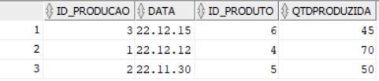

Maior Venda:

SELECT id_fatura, id_Entidade, total_c_iva

FROM fatura

WHERE fatura.id_tipofatura=2 AND fatura.total_c_iva = (SELECT MAX(fatura.total_c_iva) FROM fatura);

Media Compras:

SELECT AVG(total_c_iva) AS "Media Compras"

FROM compras;



Saber o somatório das vendas, para cada mês:

SELECT extract(month FROM DATA_EMISSAO) as Mes, SUM(Total_C_IVA) as Soma

FROM fatura

WHERE id_tipofatura = 2

GROUP BY extract(month FROM DATA_EMISSAO);

**VIEW**

Produtos Embalados:

CREATE VIEW ProdutosEmbalados AS

SELECT Id_Produto, Nome, Valor_Unitario,Quantidade

FROM produtos

WHERE id_tipoproduto = 5;

SELECT * FROM ProdutosEmbalados;

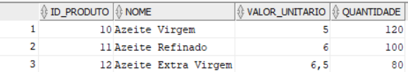

Vendas:

CREATE OR REPLACE VIEW Vendas AS

SELECT "Id_Recibo", "Data_Emissao", "Total_c_IVA"

FROM "Recibo”;

Select * FROM Vendas;

Compras:

CREATE OR REPLACE VIEW Compras AS

SELECT "Id_Fatura", "Data_Emissao", "Total_c_IVA"

FROM "Fatura";

Select * FROM Compras;

Balanço:

CREATE OR REPLACE VIEW Balanco AS

SELECT

COALESCE(SUM("Recibo"."Total_c_IVA"), 0) AS total_vendas,

COALESCE(SUM("Fatura"."Total_c_IVA"), 0) AS total_compras,

COALESCE(SUM("Recibo"."Total_c_IVA"), 0) - COALESCE(SUM("Fatura"."Total_c_IVA"), 0) AS Balanço

FROM "Recibo", "Fatura";

SELECT * FROM Balanco;

**Inner join**

Listar dados referentes as faturas de compra(Fornecedores)

SELECT e.nome, e.NIF, f.data_emissao, p.nome, lf.quantidade, f.total_c_iva, f.id_tipopagamento

FROM entidade e

INNER JOIN fatura f ON e.id_entidade = f.id_entidade

INNER JOIN linha_fatura lf ON f.Id_fatura = lf.id_fatura

INNER JOIN produtos p ON p.id_Produto = lf.id_produto

WHERE f.Id_TIPOFATURA = 1 ;

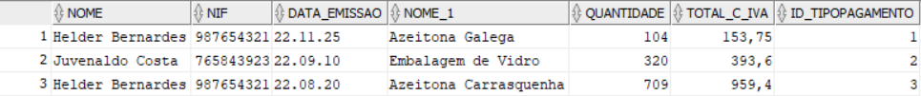

Valor total que cada entidade tem em faturas

SELECT e.Nome, SUM(f.Total_C_IVA)

FROM fatura f

INNER JOIN entidade e ON f.id_entidade = e.id_entidade

GROUP BY e.nome;

**Triggers**

Atualizar o stock dos produtos quando é realizada uma fatura

CREATE OR REPLACE FUNCTION ATUALIZAR_STOCK() RETURNS TRIGGER AS $$

DECLARE

id_tipofatura INTEGER;

BEGIN

SELECT id_tipofatura INTO id_tipofatura FROM "Fatura" WHERE Id_Fatura = NEW.ID_FATURA;

IF (id_tipofatura = 1) THEN

UPDATE "Produto" SET Quantidade = Quantidade + NEW.Quantidade WHERE Id_Produto = NEW.ID_PRODUTO;

END IF;

RETURN NEW;

END;

$$ LANGUAGE plpgsql;

CREATE TRIGGER ATUALIZAR_STOCK

AFTER INSERT OR UPDATE ON "Linha_Fatura"

FOR EACH ROW

EXECUTE FUNCTION ATUALIZAR_STOCK();

Atualizar o stock dos produtos conforme a quantidade utilizada para produção

CREATE OR REPLACE TRIGGER ProdMP_UPDATE_STOCK

BEFORE INSERT OR UPDATE ON ProdutoMP

FOR EACH ROW

BEGIN

UPDATE produtos

SET quantidade = quantidade - :new.quantidade

WHERE id_produto = :new.id_produto;

END;

Atualizar o stock dos produtos quando é realizada um Recibo

CREATE OR REPLACE FUNCTION ATUALIZAR_STOCK_RECIBO() RETURNS TRIGGER AS $$

DECLARE

id_tipofatura INTEGER;

BEGIN

SELECT id_tipofatura INTO id_tipofatura FROM "Fatura" WHERE Id_Fatura = NEW.ID_FATURA;

IF (id_tipofatura = 2) THEN

UPDATE "Produto" SET Quantidade = Quantidade - NEW.Quantidade WHERE Id_Produto = NEW.ID_PRODUTO;

END IF;

RETURN NEW;

END;

$$ LANGUAGE plpgsql;

CREATE TRIGGER ATUALIZAR_STOCK_RECIBO

AFTER INSERT OR UPDATE ON "Linha_Fatura"

FOR EACH ROW

EXECUTE FUNCTION ATUALIZAR_STOCK_RECIBO();

Atualizar o stock dos produtos conforme a quantidade produzida

CREATE OR REPLACE TRIGGER Producao_UPDATE_STOCK

BEFORE INSERT OR UPDATE ON Producao

FOR EACH ROW

BEGIN

UPDATE produtos

SET quantidade = quantidade + :new.quantidade

WHERE id_produto = :new.id_produto;

END;

# Conclusão e Trabalho Futuro

O presente relatório foi desenvolvido no decorrer da unidade curricular de Projeto I, este relatório demonstra todo o desenvolvimento e todos os conhecimentos obtidos durante a realização deste mesmo projeto.

No que toca aos objetivos pretendidos neste relatório, todos eles foram concluídos com sucesso, e assim sendo, foi possível aprender ainda mais sobre todos os temas referidos no projeto.

No decorrer de todo o desenvolvimento deste relatório, a principal dificuldade passou por realizar os diagramas de sequência, pois são diagramas um pouco confusos e inicialmente de difícil compreensão, para além dos diagramas, os triggers foi algo que também trouxe alguma dificuldade pois não foi algo que tivéssemos elaborado muito no decorrer do semestre.

Em suma, mesmo com todas as dificuldades encontradas ao longo do desenvolvimento do projeto, todas elas conseguiram ser superadas, fazendo com que este projeto tenha contribuído de forma muito positiva para a nossa aprendizagem.